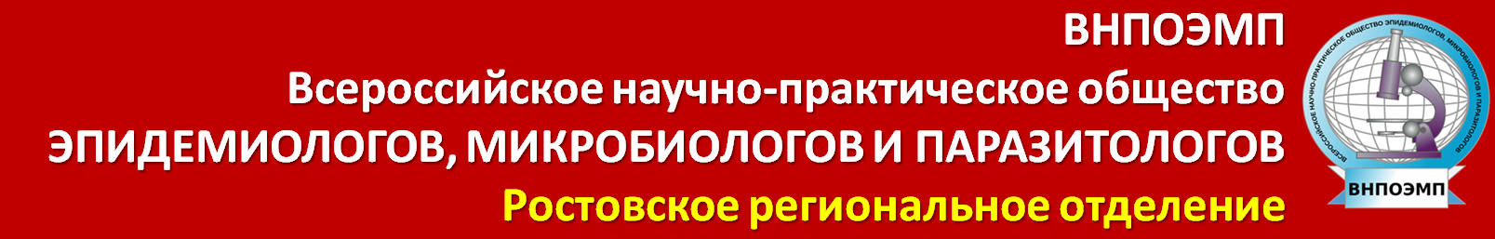

ИНФОРМАЦИОННОЕ ПИСЬМО
о проведении конференции «Острые респираторные, природно-очаговые и другие инфекционные заболевания: эпидемиологические, клинические и профилактические аспекты»
(г. Ростов-на-Дону, 2 октября 2025 г.)

Уважаемые коллеги! 2 октября 2025 года в г. Ростове-на-Дону под эгидой Ростовского регионального отделения Общероссийской общественной организации «Всероссийское научно-практическое общество эпидемиологов, микробиологов и паразитологов» состоится региональная научно-практическая конференция «Острые респираторные, природно-очаговые и другие инфекционные заболевания: эпидемиологические, клинические и профилактические аспекты» (далее Конференция).
Организаторы Конференции:
- ФКУЗ Ростовский-на-Дону противочумный институт Роспотребнадзора
- Управление Роспотребнадзора по Ростовской области
- ФБУЗ «Центр гигиены и эпидемиологии в Ростовской области»
- ФБУН «Ростовский научно-исследовательский институт микробиологии и паразитологии» Роспотребнадзора
- Министерство здравоохранения Ростовской области
- ФГБОУ ВО «Ростовский государственный медицинский университет» Минздрава России
- Ростовское региональное отделение Общероссийской общественной организации «Всероссийское научно-практическое общество эпидемиологов, микробиологов и паразитологов»

Основные научные направления Конференции:
- Актуальные вопросы эпидемиологического надзора за природно-очаговыми инфекционными болезнями, актуальными для юга России.
- Острые респираторные инфекции верхних и нижних дыхательных путей: междисциплинарный подход к проблеме.
- Геномный эпидемиологический надзор за возбудителями инфекционных заболеваний. Современные методы молекулярно-генетического анализа в системе мониторинга возникающих эпидемиологических угроз.
- Современные подходы и методы диагностики, профилактики и лечения инфекционных болезней.
- Межведомственное взаимодействие в области иммунопрофилактики как фактор обеспечения санитарно-эпидемиологического благополучия населения. Противодействие антивакцинальной пропаганде.
- Цифровые технологии для решения эпидемиологических задач.

Для участия в качестве слушателя или докладчика необходимо заполнить заявку (см. файл) и направить ее до 1 сентября 2025 года на электронную почту kretenchuk_of@antiplague.ru с пометкой «Конференция».

